图书馆新书导读231期

①题名：中国印象--会所  作者：陈卫新编  出版社：辽宁科学技术出版社  出版年：2019  索书号：TU238.2/421:6  馆藏地：第一借阅室  导读：  在社会飞速发展、人们越来越重视休闲娱乐生活的今天，各种类型的会所成为现代人闲暇时的好去处。会所的类型多样，设计侧重点也有所不同。本书按照不同的设计风格，展示了二十余家会所设计，涵盖了现代简约风格，新中式风格及欧式风格。这些设计作品除了满足装饰性与实用性之外，更注重了与文化艺术的融合，在做好空间装饰的同时，强调了空间的协调性和呼应性，为身在其中的人带来精神上的享受。本书通过具有空间感的实景图、带有尺寸的图纸以及专业设计说明，全面展示了会所设计的全貌，为相关从业者提供参考的同时，也从另外的角度展示了当前人们丰富多彩的娱乐生活。 | 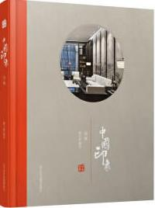

 | ②题名：中国当代公共艺术规划实践与理论  作者： 董奇著  出版社：中国建筑工业出版社  出版年：2019  索书号：TU-856/539  馆藏地：第一借阅室  导读：全书内容包括公共艺术的产生与发展；快速城市化进程中的公共艺术；公共艺术与城市分区营造；公共艺术与城市文脉嵌入；我国城市公共艺术规划策略等。本书可供环境艺术师、建筑设计师、风景园林师、公共艺术爱好者等学习参考。 | 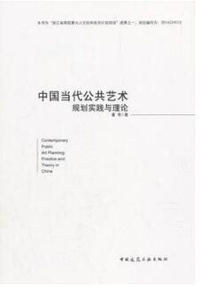
③题名：建筑热质传递理论与应用  作者：王莹莹, 周晓骏, 马超著  出版社：中国建筑工业出版社  出版年：2018  索书号：TU111.4/113  馆藏地：第一借阅室  导读：书中对建筑围护结构热湿耦合传递、多孔建材挥发性有机物传质特性等方向开展了持续深入的研究。本书注重从实际需求中提炼建筑热质传递理论与应用中的问题，通过系统化的数理建模深入剖析问题的本质，展示了目前建筑热质传递领域的前沿成果。 |  | 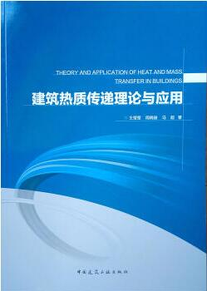

④土建工程制图习题指导  作者：刘勇, 董强编著  出版社：中国水利水电出版社  出版年：2018  索书号：TU204.2/175  馆藏地：第一借阅室  导读：本书适用于土木工程、城市地下空间工程、道路桥隧工程、港口航道与海岸工程及其他土建类专业。diyi部分为“例题精解”，主要内容为“画法几何”基本知识常见题型的分析与解答，例题较多，难度适宜，便于学生自学和课后复习。第二部分为“习题精选”，按照教材各章节精选大量习题，可以作为习题集使用。内容分为两大板块，diyi板块为基础内容，包括制图基本知识、正投影基础理论、投影变换、基本立体、曲线与曲面、组合体、轴测投影、标高投影、形体的表达方法等。第二板块为“大土木工程”专业内容，可由教师根据不同的专业方向和不同的计划学时数，选择使用本书采用*新的国家制图标准，较系统、完整地设置了各类典型例题与习题，以便读者提高、巩固与进步。 | 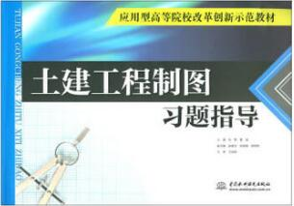

⑤塞利奥论建筑——第六书至第八书  作者：(意) 塞巴斯蒂亚诺·塞利奥著  出版社：中国建筑工业出版社  出版年：2018  索书号：TU-0/111  馆藏地：第一借阅室  导读:  塞利奥的这本著作是欧洲16世纪*重要的建筑著作之一，在西方建筑史上占有重要地位。不同于以往偏重与理论论述的其他文艺复兴建筑著作，塞利奥的这本书实际上是一个案例集成。他提供了大量的设计案例，涵盖不同阶层人士的住宅，不同风格与类型的大门，以及在特殊场地条件下处理建筑设计问题的各种方案。这些案例都配有精心描绘的图纸，其中包括详细、准确的平面、立面和剖面，以*直观的方式展现了设计的状况。除此之外，塞利奥还为每一个设计配备了朴实的介绍性描述，告知读者各个房间的功能以及主要尺寸。通过塞利奥的著作，一个建筑师与工匠可以很便利地模仿一些典范性的设计，完成一个古典风格或者法国本地风格的建筑作品。塞利奥详尽、精美的图纸以及清晰、简单的文字描述使得这本书能够被大众所理解和接受，也使得这本书于整个16与17世纪在欧洲广泛流传，影响了大量的欧洲建筑师。本书对我国建筑师和相关专业在校学生具有很好的启迪借鉴价值和指导作用。 | 